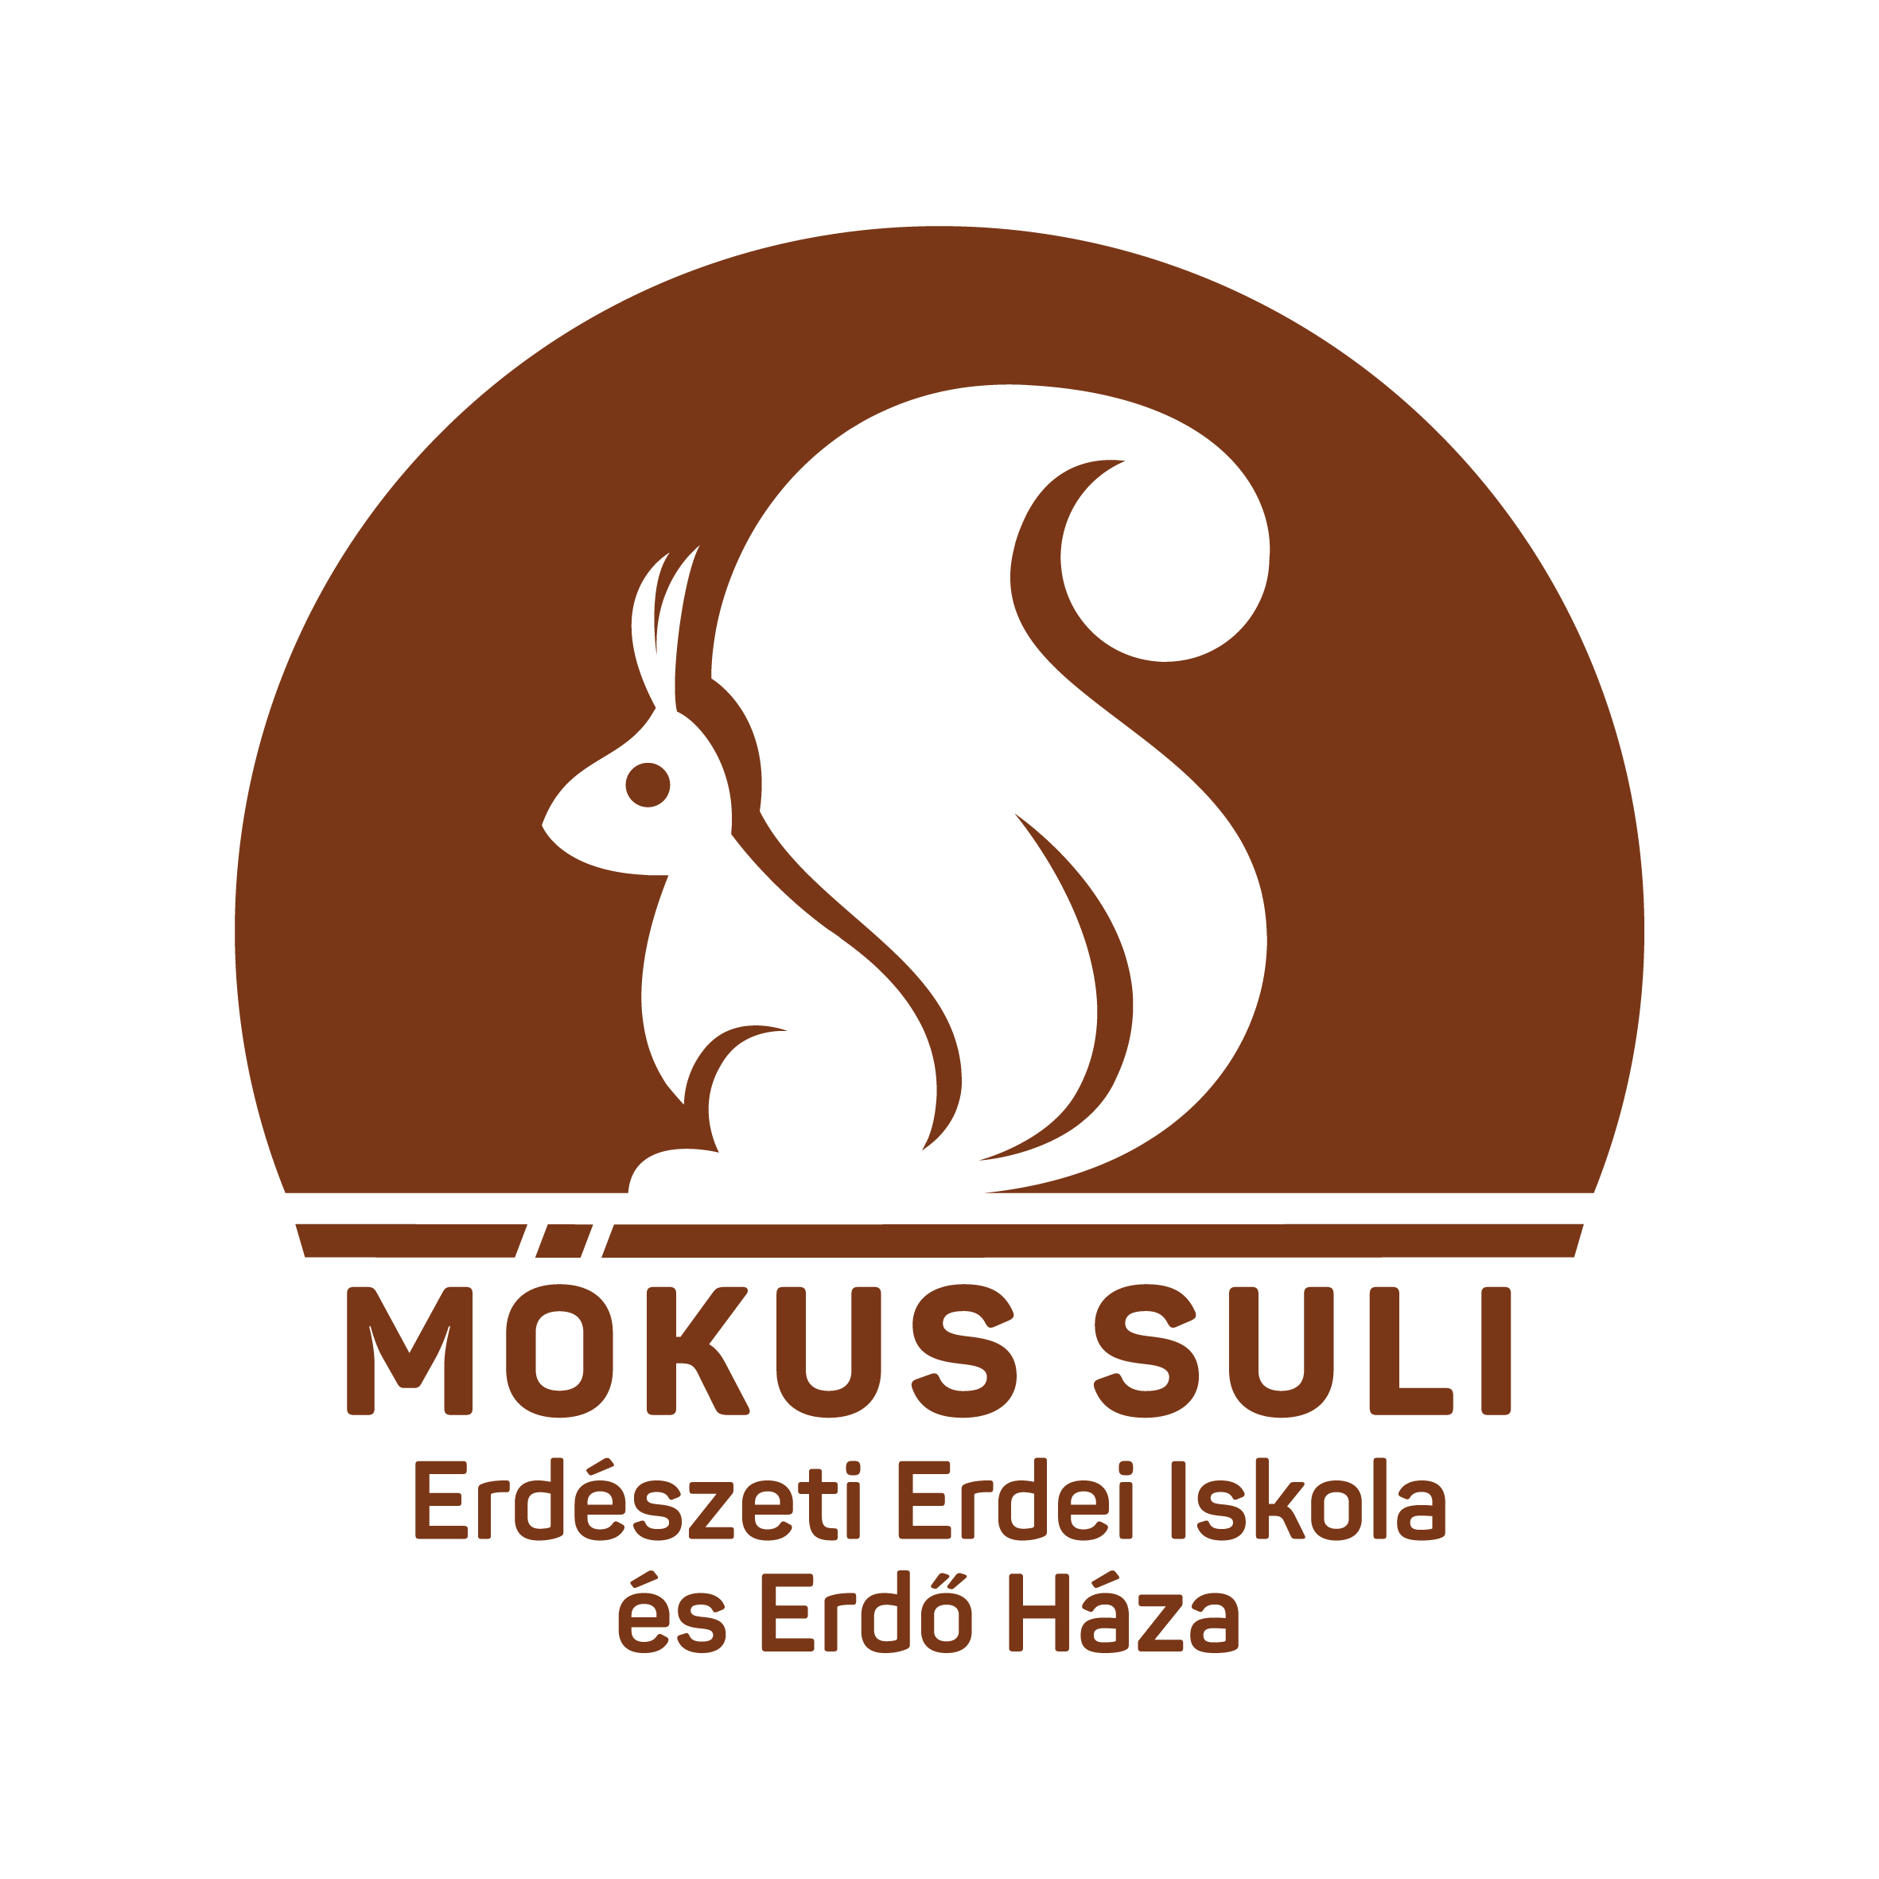
Mecsekerdő Zrt. Mókus Suli Erdészeti Erdei Iskola és Erdő Háza
2021. napközis nyári táborai Sás-völgyben

Jelentkezési lap
Választott tábor megnevezése:
Név:
Iskola:
Osztály:
Születési év, hónap, nap:
Lakcím:
Szülő(k) telefonja:
Szülő(k) e-mail címe:
Gyerek telefonja:
Gyerek e-mail címe:
Megjegyzés:
(gyógyszerek, étel intolerancia, allergia …)
„Mecsekerdő Klubkártya” kedvezmény esetén - klubkártya száma

dátum: *gépi kitöltés esetén nem szükséges a kézi aláírás
………………………………………………………..

Szülő aláírása

Tábori turnusok időpontja | Tábor neve | Táborvezető
2021. július 19. – 23. | Természetismereti tábor  alsó tagozatosoknak | Scheitler Adrienn
2021. augusztus 2. – 6. | Természetbúvár tábor  5. – 7. osztályosoknak | Scheitler Adrienn

A jelentkezési lapot a következő címre kérjük visszaküldeni

Postai úton: Mecsekerdő Zrt. Mókus Suli Erdészeti Erdei Iskola

7628 Pécs, Árpádtető 3

E-mailben: mokussuli@mecsekerdo.hu Faxon: 72/518-122

A táborokról bővebb Információ kérhető: Scheitler Adrienn táborvezetőtől

06/30/6630-924

